向量公式：

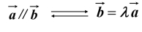

数量积公式：
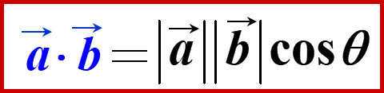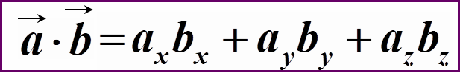
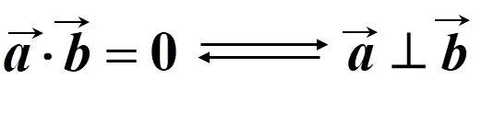
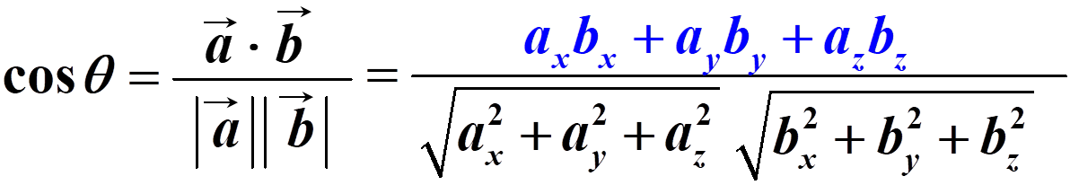
叉积公式：
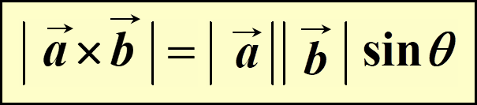

向量积的坐标表示式：
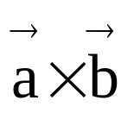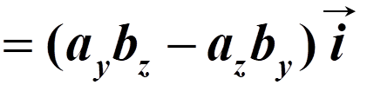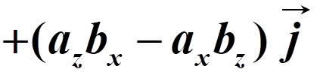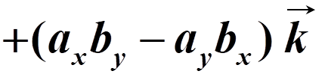
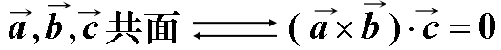

定比分点公式：
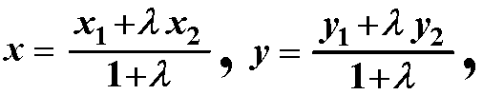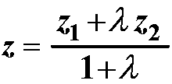

空间解析几何公式：
八个卦限：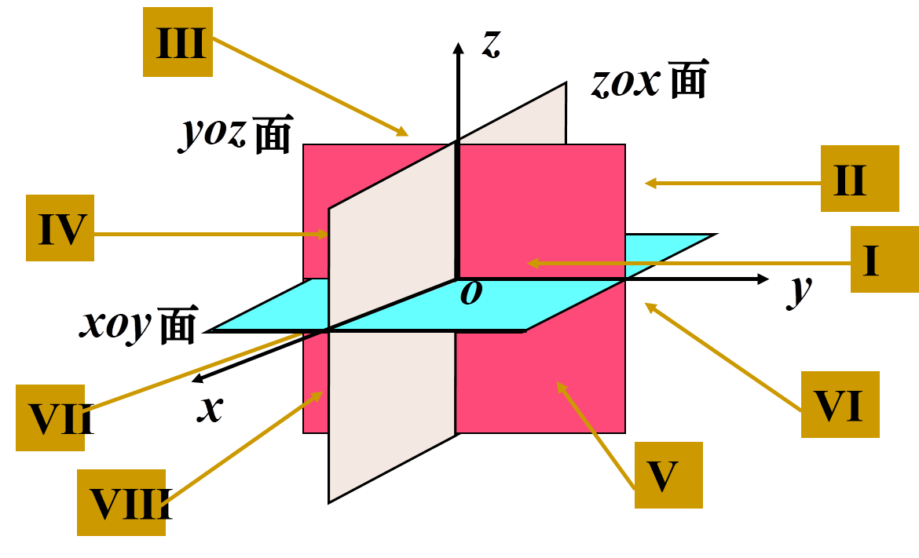
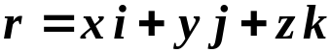
坐标分解式：
方向余弦公式：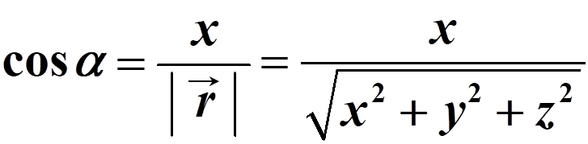
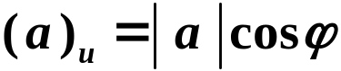
投影：

平面方程：
点法式方程：，法向量
一般方程：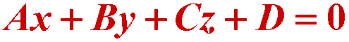
截距式方程：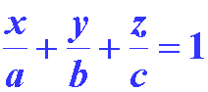

两平面夹角余弦公式：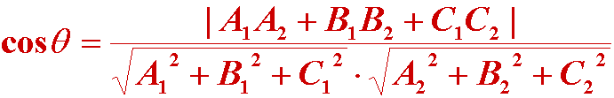，法向量

点到平面距离公式：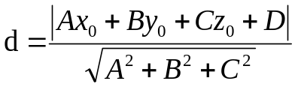

直线方程：
一般方程（不唯一)：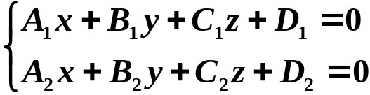
对称式方程：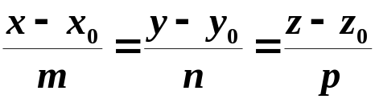

参数方程：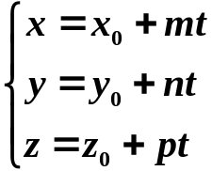
^
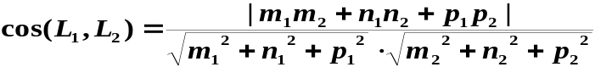
^
两直线的夹角余弦公式：

两直线的位置关系：
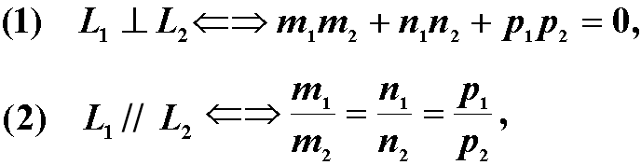
直线与平面的夹角公式：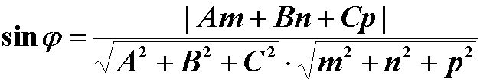

直线与平面的位置关系：
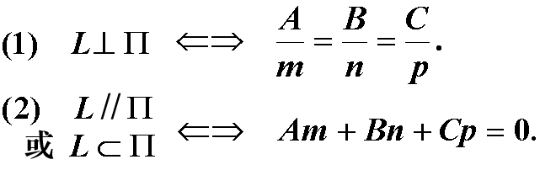

多元函数公式：
确定极限不存在的方法：
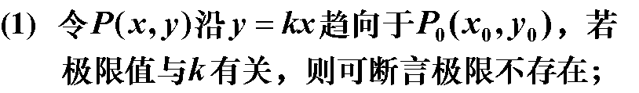
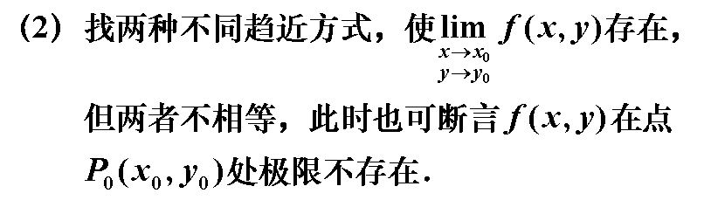

偏导数公式：
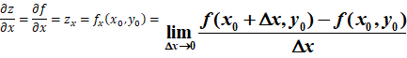
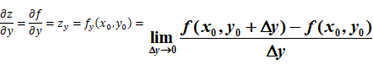
//
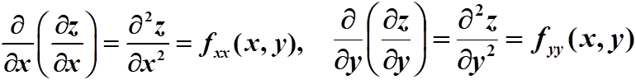
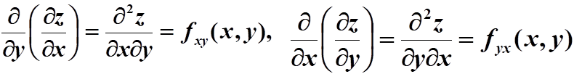

全微分公式：
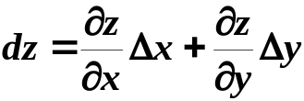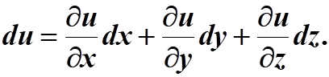
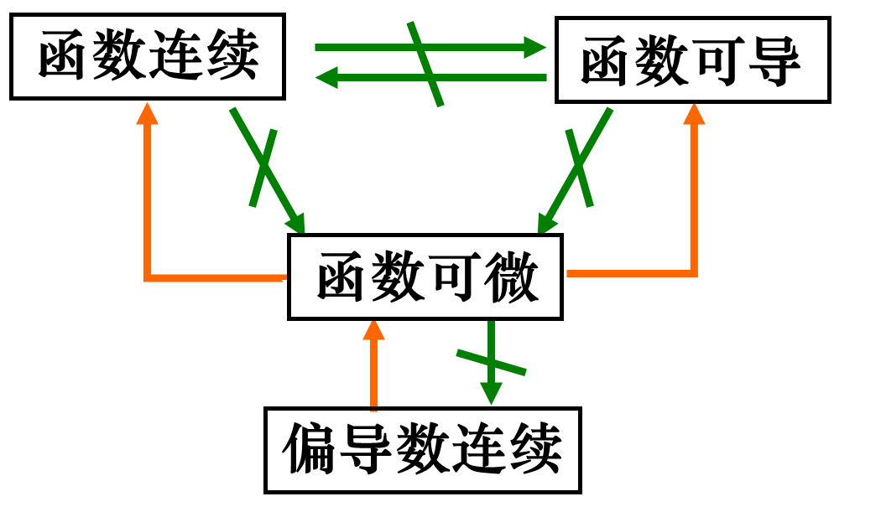

全导数公式：
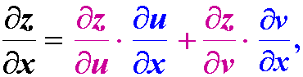

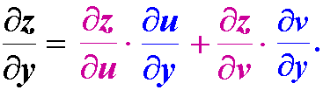

多元复合函数求导口诀：分段用乘, 分叉用加, 单路全导, 叉路偏导。

隐函数求导公式：
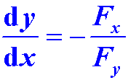，其中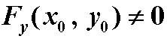；
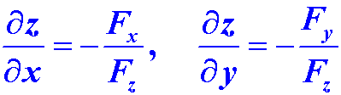，其中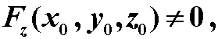

极值的求法：求驻点；判别，求二次偏导数。
最值的求法：将所有驻点处的值与边界的最大值和最小值相比较。

拉格朗日乘数法：
构筑函数；
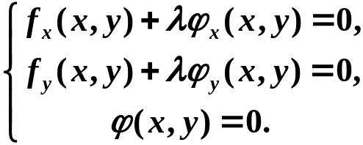
解出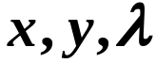，其中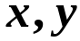就是可能的极值点的坐标。

二重积分公式：
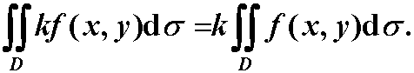
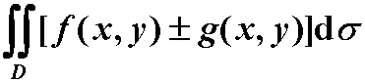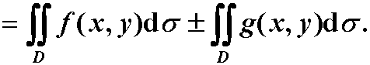
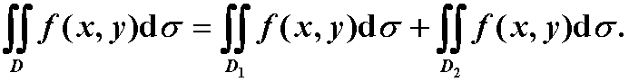
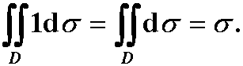
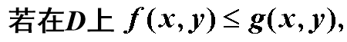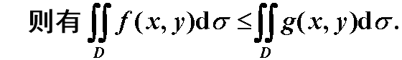
二重积分估值不等式：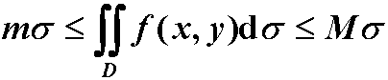
二重积分中值定理: 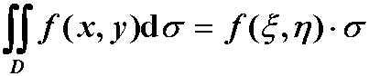

二重积分计算法：
画出积分区域的图形,求出边界曲线交点坐标；
根据积分域类型, 确定积分次序；
确定积分限，化为二次定积分；
计算两次定积分，即可得出结果。

无穷级数的公式：
基本审敛法：
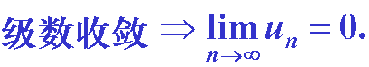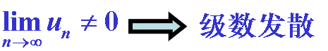

对于等比级数（几何级数）：
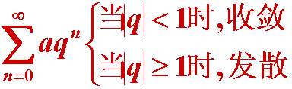

对于p-级数（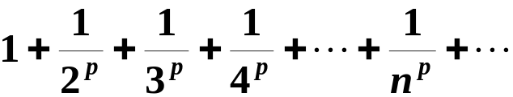）：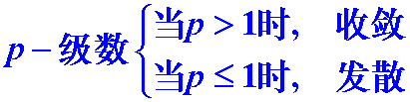

对于正项级数：

比较审敛法：
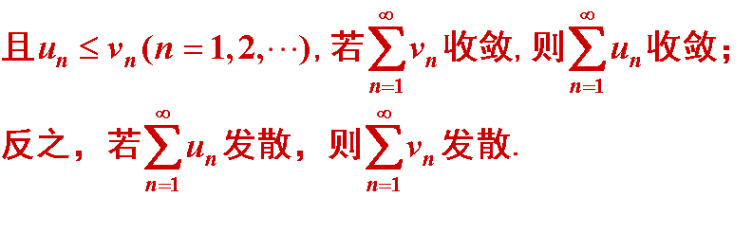
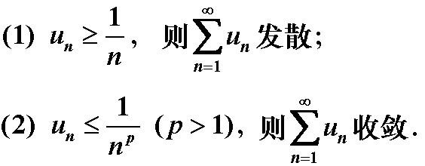

比较审敛法的极限形式：
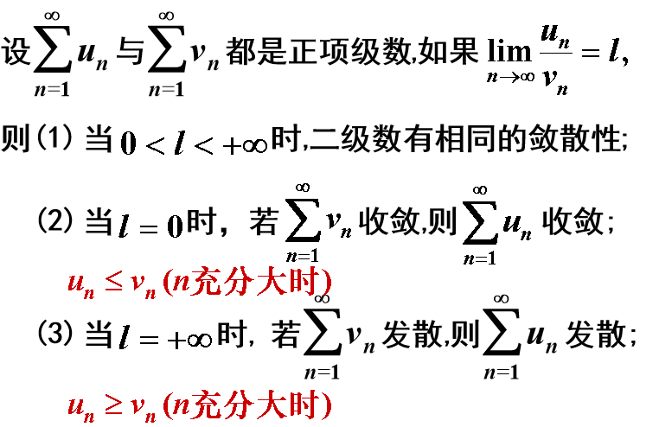

极限审敛法：
如果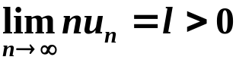 (或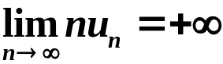),则级数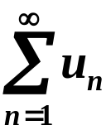发散；
如果有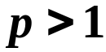, 使得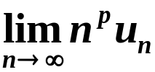存在, 则级数收敛。
比值审敛法(达朗贝尔判别法)：
设是正项级数,如果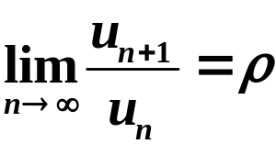,
当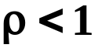时,级数收敛；
当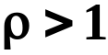时,级数发散；
当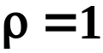时判别法失效。

任意项级数的判定：若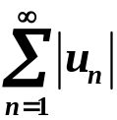收敛,则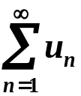收敛。

